МУНИЦИПАЛЬНОЕ ОБРАЗОВАНИЕ ГОРОДСКОГО ОКРУГА «ИНТА»
МУНИЦИПАЛЬНОЕ БЮДЖЕТНОЕ ДОШКОЛЬНОЕ ОБРАЗОВАТЕЛЬНОЕ
УЧРЕЖДЕНИЕ «ДЕТСКИЙ САД № 29 «РЯБИНУШКА» КОМБИНИРОВАННОГО ВИДА
(МБДОУ «ДЕТСКИЙ САД № 29 «РЯБИНУШКА»)
«ПЕЛЫСЬ ПУ» БЫДСЯМАЧЕЛЯДЬŐС 29 №-а ВИДЗАНIН» ШКОЛАŐДЗ ВЕЛŐДАН
МУНИЦИПАЛЬНŐЙСЬŐМКУД УЧРЕЖДЕНИЕ
169841, Республика Коми, ул. Воркутинская, д. 14, г. Инта, тел. 8(82145) 6-37-91

Паспорт кабинета
учителя-дефектолога,
учителя-логопеда

Завьяловой Натальи Николаевны

2023 г.

Содержание

- Нормативно-правовая база…………………………………………..3
- Должностная документация учителя-дефектолога………………6
- Методическая литература……………………………………………7
- Материально-техническая база кабинета………………………….8

Цель: обеспечение специализированной коррекционной помощи детям дошкольного возраста с нарушениями в развитии:
- Консультативно-диагностической.
- Коррекционно-образовательной.
- Коррекционно-воспитательной.
1. Функции кабинета:
- Создание коррекционно-развивающей среды и благоприятного психологического климата для обеспечения помощи детям по исправлению имеющихся нарушений.
- Проведение обследования детей с целью разработки индивидуальной программы развития.
- Проведение подгрупповых и индивидуальных коррекционных занятий.
- Оказание консультативной помощи педагогам, родителям.

МЕЖДУНАРОДНЫЕ НОРМАТИВНО-ПРАВОВЫЕ АКТЫ:
- Конвенция о правах ребенка. (Принята Генеральной Ассамблеей ООН 20.11. 1989 г. Ратифицирована третьей сессией Верховного Совета СССР 13.06.1990 г.).
- Всеобщая декларация по правам человека. Принята 10.12.1948 г.
- Декларация Организации Объединенных Наций о правах умственно-отсталых лиц (1971г.). Провозглашена резолюцией XXVI Генеральной Ассамблеей ООН 20.12.1971 г.
- Декларация Организации Объединенных Наций о правах инвалидов. Принята на XXX сессии ООН (1975г.).
- Декларация прав ребенка. Принята резолюцией 1386 (XIV) Генеральной Ассамблеей ООН от 20 ноября 1959 г.
- Декларация Организации Объединенных Наций по вопросам образования, науки и культуры. От 01.01.1990 г.
- Стандартные правила обеспечения равных возможностей для инвалидов. Приняты резолюцией 48/96 Генеральной Ассамблеей ООН от 20.12.1993 г.
- Саламанская декларация о принципах, политике и практической деятельности в сфере образования лиц с особыми потребностями. Принята Всемирной конференцией по образованию лиц с особыми потребностями. Принята Всемирной конференцией по образованию лиц с особыми потребностями.
- Конвенция о правах инвалидов. Принята резолюцией 61/106 Генеральной Ассамблеей ООН 13.12.2006 г.

ФЕДЕРАЛЬНЫЙ УРОВЕНЬ:
1. Конституция Российской Федерации.
2. Закон Российской Федерации от 29 декабря 2012 г. № 273-ФЗ «Об образовании в Российской Федерации».
3.Федеральный закон «Об образовании лиц с ограниченными возможностями здоровья (специальном образовании)». Принят ГД 2 июня 1999г. (Постановление ГД ФС РФ от 02.06. 1999 №4019-II ГД).
4. Закон Российской Федерации от 24.11.1995 г., № 181-ФЗ «О социальной защите инвалидов вРоссийской Федерации». C изменениями и дополнениями от 30 декабря 2012г.
5. Федеральный закон Российской Федерации от 08.07.2006г. №152-ФЗ «О персональных данных».
6. Закон Российской Федерации от 24 июля 1998 г. № 124 «Об основных гарантиях прав ребенка в Российской Федерации» (с изменениями 17.12.2009 г.).
7. Постановление Правительства РФ от 29.10. 2002 № 781 «О списках работ, профессий, должностей, специальностей и учреждений, с учетом которых досрочно начинается трудовая пенсия».
8. Постановление от 15 мая 2013г. № 26 об утверждении СанПин2.4.1.3049-13«Санитарно- эпидемиологические требования к устройству, содержанию и организации режима работы дошкольных образовательных организаций».
9.Постановление Правительства РФ от 10.07.2013 г. №582 «Об утверждении Правил размещения на официальном сайте образовательной организации в информационно-телекоммуникационной сети «Интернет» и обновления информации об образовательной организации».
10.Приказ Минобразования РФ от 07.12.2000 №3570 «Об утверждении положения о порядке и условиях предоставления педагогическим работникам образовательных учреждений длительного отпуска сроком до одного года». Квалификационного справочника должностей руководителей, специалистов и служащих, раздел «Квалификационные характеристики должностей работников образования» (Зарегистрирован в Минюсте России 6 октября 2010 г. № 18638).
11. Приказ Министерства образования и науки Российской Федерации от 17.10.2013г. №1155 «Об утверждении федерального государственного образовательного стандарта дошкольного образования».
12.ПисьмоМинистерства образования и науки РФ от 10 января 2014 года № 08-10 «План действий по обеспечению введения Федерального государственного образовательного стандарта дошкольного образования».
13.Приказ Министерства образования и науки РФ от 27марта 2006 г. № 69 «Об особенностях режима рабочего времени и времени отдыха педагогических и других работников образования».
14.Распоряжение Правительства РФ «Социальные нормы и нормативы» (о наполняемости специальных групп, специальных классов) от 18.07.1996 г. № 861.
15.Инструктивное письмо Министерства образования России от 02.07.1998 г. № 89/34-16 «О реализации права дошкольных образовательных учреждений на выбор программ и педагогических технологий».
16.Письмо Минобразования России от 25 августа 1998 г. № 05-51-66/98 «О вопросах нормирования и оплаты труда педагогических работников».
17. Письмо Минобразования РФ от 22 января 1998 г. № 20-58-07 ин/20-04 «Об учителях-логопедах и педагогах-психологах учреждений образования»
18.Письмо Минобрнауки России «Комментарии к ФГОС дошкольного образования» от 28 февраля 2014 года № 08-249.
19.Приказ Министерства Образования Российской Федерации от 20.09.2013. №1082 «Об утверждении Положения о психолого-медико-педагогической комиссии».
20.Приказ Минобрнауки России от 21.10.2010 №03-248 "О разработке основной общеобразовательной программы дошкольного образования".
21.Приказ Минобрнауки от 30 августа 2013 года N 1014 «Об утверждении Порядка организации и осуществления образовательной деятельности по основным общеобразовательным программам - образовательным программам –дошкольного образования».
22.Письмо Министерства образования РФ от 14.12.2000г. №2 «Об организации работы логопедического пункта общеобразовательного учреждения».
23.Приказ Минобрнауки РФ от 24.03.2010 № 209 «О порядке аттестации педагогических работников государственных и муниципальных образовательных учреждений» (Зарегистрировано в Минюсте РФ 26.04.2010 № 16999).
24.Порядок проведения аттестации педагогических работников организации, осуществляющих образовательную деятельность (утв. Приказом Министерства образования и науки РФ от 7 апреля 2014 г. № 276).
25.Письмо Минобрнауки РФ, Профсоюза работников народного образования и науки РФ от 18.08.2010 № 03-52/46 «О направлении Разъяснений по применению порядка аттестации педагогических работников государственных и муниципальных образовательных учреждений».
26.Письмо Минобразования РФ от 15.08. 2011 г. № 03-515/59 «Разъяснения по применению порядка аттестации педагогических работников государственных и муниципальных образовательных учреждений».
27.Трудовой Кодекс РФ от 30 декабря 2001 г. № 197-ФЗ (в редакции Федерального закона от 30 июня 2006 г. № 90-ФЗ) (Извлечение).
28.Типовое положение о дошкольном образовательном учреждении, утвержденное постановлением Правительства РФ от 12.09.2008 г. № 666.
29.Письмо Минобразования и науки РФ от 27 января 2009 г. № 03-132 «О методических рекомендациях по процедуре и содержанию психолого-педагогического обследования детей старшего дошкольного возраста» (Поручение Правительства РФ от 22.06.2007 г. № ДМ-П44-3035).
30.Письмо Минобразования РФ от 16 января 2002 г. № 03-51-5ин/23-03 «Об интегрированном воспитании и обучении детей с отклонениями в развитии в дошкольных образовательных учреждениях».
31.Концепция содержания непрерывного образования (дошкольное и начальное звено), утвержденная Федеральным координационным советом по общему образованию Минобразования России 17.06.2003 г.
32.Письмо Минобразования РФ от 3 апреля 2003г. № 27/2722-6 «Об организации работы с обучающимися, имеющими сложный дефект».
33.Письмо Министерства образования и науки от 18 апреля 2008г. № АФ-150/06«О создании условий для получения образования детьми с ограниченными возможностями здоровья и детьми-инвалидами».
34.Государственная программа Российской Федерации «Развитие образования на 2013-2020 годы» (Постановление Правительства РФ) от 15.04.2014 г. № 295.
35.«Национальная стратегия действий в интересах детей на 2012-2017г» (Указ Президента РФ от 1 июня 2012 г. № 761).
36.Письмо Минобрнауки России от 07.06.2013 № ИР-535/07 «О коррекционном и инклюзивном образовании детей».
37.Письмо Минобразования РФ от 14.03.2000 № 65/23-16 «О гигиенических требованиях к максимальной нагрузке на детей дошкольного возраста в организованных формах обучения».
38.Письмо Министерства образования и науки РФ от 07 февраля 2014 г. № 01-52-22/05-382 «О недопустимости требования от организаций, осуществляющих образовательную деятельность по программам дошкольного образования, немедленного приведения уставных документов и образовательных программ в соответствие с ФГОС ДО».
39.Приказ Минтруда России от 18.10.2013 № 544н «Об утверждении профессионального стандарта «Педагог (педагогическая деятельность в сфере дошкольного, начального общего, основного общего, среднего общего образования) (воспитатель, учитель)».

УРОВЕНЬ МБДОУ:
1.Устав МБДОУ.
2.Лицензия на осуществление образовательной деятельности.
3.Положение о работе группы компенсирующей направленности для детей с задержкой психического развития.
4.Положение о психолого-педагогического консилиума(ППк) ДОО.
5.Инструкция по технике безопасности при организации занятий с воспитанниками.
6.Должностная инструкция учителя-дефектолога, учителя-логопеда.

Должностная документация учителя-дефектолога

- График работы учителя-дефектолога.
- План работы учителя-дефектолога.
- Сетка занятий ДОО.
- Расписание занятий.
- Рабочая программа учителя-дефектолога.
- Индивидуальные дефектологические карты детей
- Перспективный план работы на учебный год
- Календарно-тематический план занятий
- Индивидуальные планы работы с детьми
- Индивидуальные тетради детей
- Журнал взаимодействия с воспитателями группы
- Журнал учета консультаций с родителями
- План работы с родителями
- План работы с педагогами ДОО
- Годовые отчеты учителя-дефектолога
- Социальный паспорт
- Паспорт кабинета учителя-дефектолога

Методическая литература
1.И.Д. Коненкова, Обследование речи дошкольников с ЗПР;
2.Методика психолого-педагогического обследования дошкольников с задержкой психического развития: учебно-методическое пособие/ под науч. ред. проф. Н.В. Новоторцевой. – Ярославль: Изд-во ЯГПУ, 2008.;
3. В.С. Володина, «Говорим правильно». Альбом по развитию речи;
4. Н. Тверская, Е.Г. Кряжевских. Альбом для обследования речевого развития детей 3-7 лет;
5.«От рождения до школы» / под ред. Н.Е. Вераксы, Т.С. Комаровой, М.А. Васильевой;
6.«Подготовка к школе детей с задержкой психического развития»/ Под общей ред. С.Г.Шевченко;
7. Е.В. Колесникова. Развитие фонематического слуха у детей 4-5 лет.
8.Е.В. Колесникова. Развитие звуко-буквенного анализа у детей 5-6 лет.
9.И.А. Морозова, М.А. Пушкарева. Ознакомление с окружающим миром. Конспекты занятий. Для работы с детьми 5-6 лет с ЗПР. -М.: Мозаика-Синтез, 2007;
10.И.А. Морозова, М.А. Пушкарева. Ознакомление с окружающим миром. Конспекты занятий. Для работы с детьми 6-7 лет с ЗПР. -М.: Мозаика-Синтез, 2007;
11.Л.С. Маркова. Организация коррекционно-развивающего обучения дошкольников с задержкой психического развития. Практическое пособие;
12. А.К. Бондаренко, Дидактические игры в детском саду: Книга для воспитателя детского сада. - М.: Просвещение, 1991;
13.О.С. Гомзяк «Говорим правильно в 6-7 лет. Конспекты занятий по развитию связной речи в подготовительной к школе логогруппе/О.С. Гомзяк. – М.: Издательство ГНОМ и Д.2009;
14.Н.С. Жукова, Е.М. Мастюкова, Т.Б. Филичева «Логопедия», Екатеринбург, 1999;
15. Р.И. Лалаева, Нарушение речи и их коррекция у детей с задержкой психического развития: учеб.пособие для студ.высш.учеб. заведений /Р.И. Лалаева, Н.В. Серебрякова, С.В. Зорина.-М.: ВЛАДОС, 2004;
16.С.Г. Шевченко, Ознакомление с окружающим миром и развитие речи дошкольников с ЗПР. Пособие для дефектологов и воспитателей дошкольных учреждений. – М.: Школьная пресса, 2005;
17.З.Е. Агранович. Логопедическая работа по преодолению нарушений слоговой структуры слова у детей. – СПб: Детство – ПРЕСС, 2005;
18.Н.Э. Теремкова Логопедические домашние задания для детей 5-7 лет с ОНР (4 альбома).
19. Л.Б. Баряева. Программа воспитания и обучения дошкольников с интеллектуальной недостаточностью. – СПб.: КАРО, 2007.

Материально-техническая база кабинета
Дидактический материал:
1.Картотека предметных картинок (по лексическим темам) – самоизготовление.
2.Картотека сюжетных картинок (по лексическим темам) – самоизготовление.
3.Схемы для составления рассказов (по лексическим темам) – самоизготовление.
4.Мнемотаблицы для заучивания стихотворений (по лексическим темам) – самоизготовление.
5.Мнемотаблицы для заучивания скороговорок, пословиц, поговорок (по лексическим темам) – самоизготовление.
6.Плакаты (по лексическим темам) – издательские.
7.Муляжи «Овощи и фрукты, «Хлебобулочные изделия». «Грибы», «Ягоды» - самоизготовление из папье-маше.
8.Наборы игрушек «Животные жарких и холодных стран», «Насекомые», «Дикие и домашние животные», «Инструменты», «Бытовая техника», «Посуда», «Мебель», «Продукты питания», «Транспорт», «Рыбы».
9.«Лото» (по лексическим темам) – самоизготовление.
10.«Домино» (по лексическим темам) – самоизготовление.
11. «Меморина» (по лексическим темам и по всем звукам) – самоизготовление.
12.«Четвертый лишний» (по лексическим темам) – самоизготовление.
13. «Разрезные картинки» (по лексическим темам) – самоизготовление.
14. «Зашумленные предметы» (по лексическим темам) – самоизготовление.
15. Игра «Цвет и форма» - 5 штук разной модификации.
16.Игра «Величина» - 3 штуки разной модификации.
17. Игра «Времена года» - 3 штуки.
18. Игра «Профессии» - 2 штуки.
19. Игра «Цвет, форма, размер».
20. Игра «Лабиринты» - 6 штук разной модификации.
21. Игра «Классификация2 – 4 штуки.
22. Игра «Память».
23. Игра «Мышление».
24. Игра «Внимание».
25. Игра «Восприятие».
26.Тесты «Готовимся к школе» - 8 штук на все психические процессы.
27. Игра «Рыбалка» - (по лексическим темам и на все звуки)самоизготовление.
28.Игры на автоматизацию и дифференциацию звуков.
29. «Танграмм».
Сенсорный материал:
1.Игры с прищепками - самоизготовление.
2.Массажные шарики и колечки.
3.Сухой бассейн с фасолью.
4.Сухой бассейн с горохом.
5.Сухой бассейн с крышками.
6.Макаронные изделия для нанизывания на нитку.
7. Шарики различного цвета и размера для нанизывания.
8.«Моталочки» (брусочки с веревочками)- самоизготовление.
9.Разноцветные камни.
10.Шишки.
11. «Музыкальные перчатки» - самоизготовление.
12. «Шнуровка» - 6 планшетов.
13. Пирамидки – 8 штук разной высоты.
14. Матрешки – 6 штук.
15. «Планшеты с колечками» (10 штук) - самоизготовление.
16. Массажные коврики с аппликаторами Кузнецова.
17. Емкости по цветам.
18. «Чудесный мешочек».
Раздаточный материал:
1.Органайзеры с карандашами, цветными ручками (на каждого ребенка).
2.Счетный материал (камешки, фасоль, цветные скрепки)
3.Счетные палочки (на каждого ребенка).
4.Касса букв (на каждого ребенка).
5.Учебно-игровое пособие «Блоки Дьенеша».
6. Палочки Кюзенера.
7. «Поезд» - состав числа.
8. Касса счетных материалов.
9.Посолоски для выкладывания счетного материала.
10. Материалы для сравнения по величине.
11. Подносы для раздаточного материала.
12. Числовые карточки.
13. Плоские геометрические фигуры.
14. Индивидуальные зеркала.
Мебель и другое оборудование кабинета:
1.Стол детский индивидуальный трансформер-10 шт.
2. Стул детский -12 шт.
3.Стол письменный – 1 шт.
4.Шкафы для учебных пособий и методической литературы –4 шт.
5.Стул взрослый – 2 шт.
6. Компьютерный стол взрослый – 1 шт.
7. Компьютер – 1 шт.
8. Полка книжная – 1 шт.
9. Доска магнитная – 3 шт.
10. Сенсорный стол – 1 шт.
11. Полка напольная для дидактических материалов-4 шт.
12. Пуфики (для релаксации) – 3 шт.
13. Подушки «Машинки» - 6 шт.
14. Бизиборд – 2 шт.
15. Песочный стол – 1 шт.
16. Настенный домик «Семья слов» - 1 шт.
17.Настенный домик с окошками для букв.
18. Слоговой поезд.
19. Уголок для индивидуальной работы (стол, 2 стула, зеркало, 2 полки, тумбочка, пуфик)

В пространстве кабинета для дефектологических (логопедических) занятий (групповых, подгрупповых и индивидуальных) выделяются 5 зон
Учебная зона образуется из столов и стульев для детей, творчески оформлены настенные демонстрационные материалы в виде города: магнитная доска – это большой дом; слоговой поезд, дом «Умники и умницы», многоквартирные дома звуков и букв; «Семья слов», сезонное дерево, телевизор. Вся композиция меняется по сезонам года.
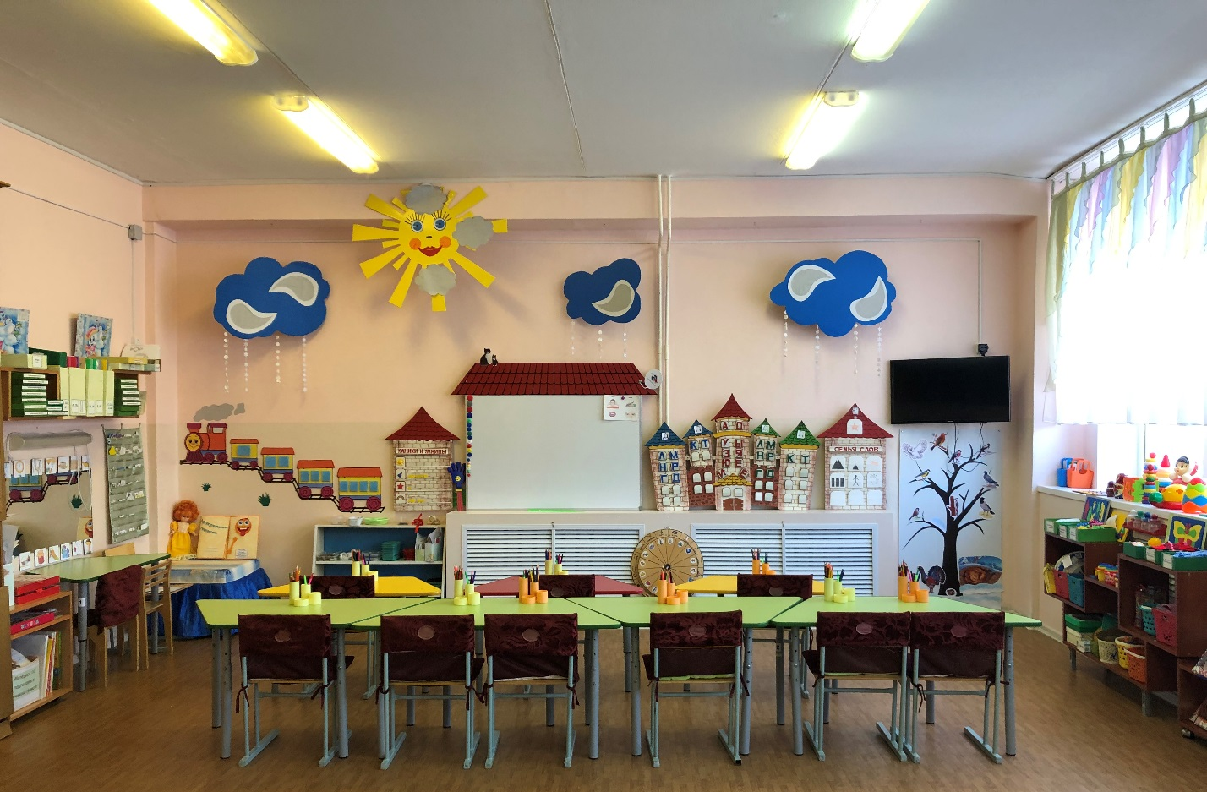

Дидактический стимульный материал доступен для детей как на подгрупповых занятиях, так и для самостоятельной свободной деятельности (здесь также размещены индивидуальные зеркала, материалы для развития речевого дыхания, физминуток и др.)
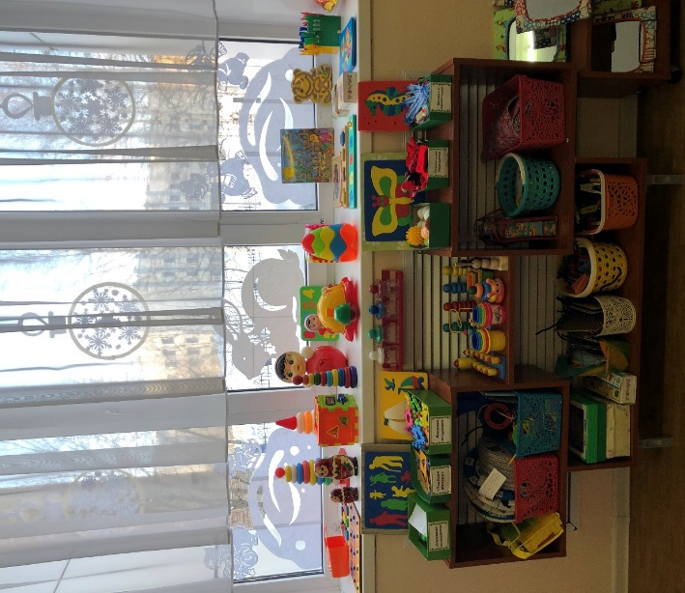
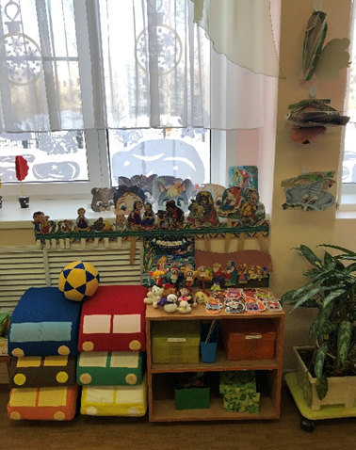
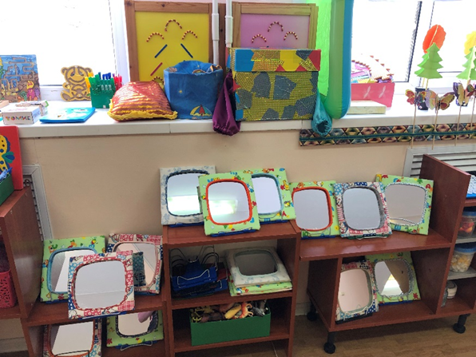

Двигательная зона для проведения физминуток, логоритмических и других упражнений, связанных с выполнением детьми движений в различных направлениях.

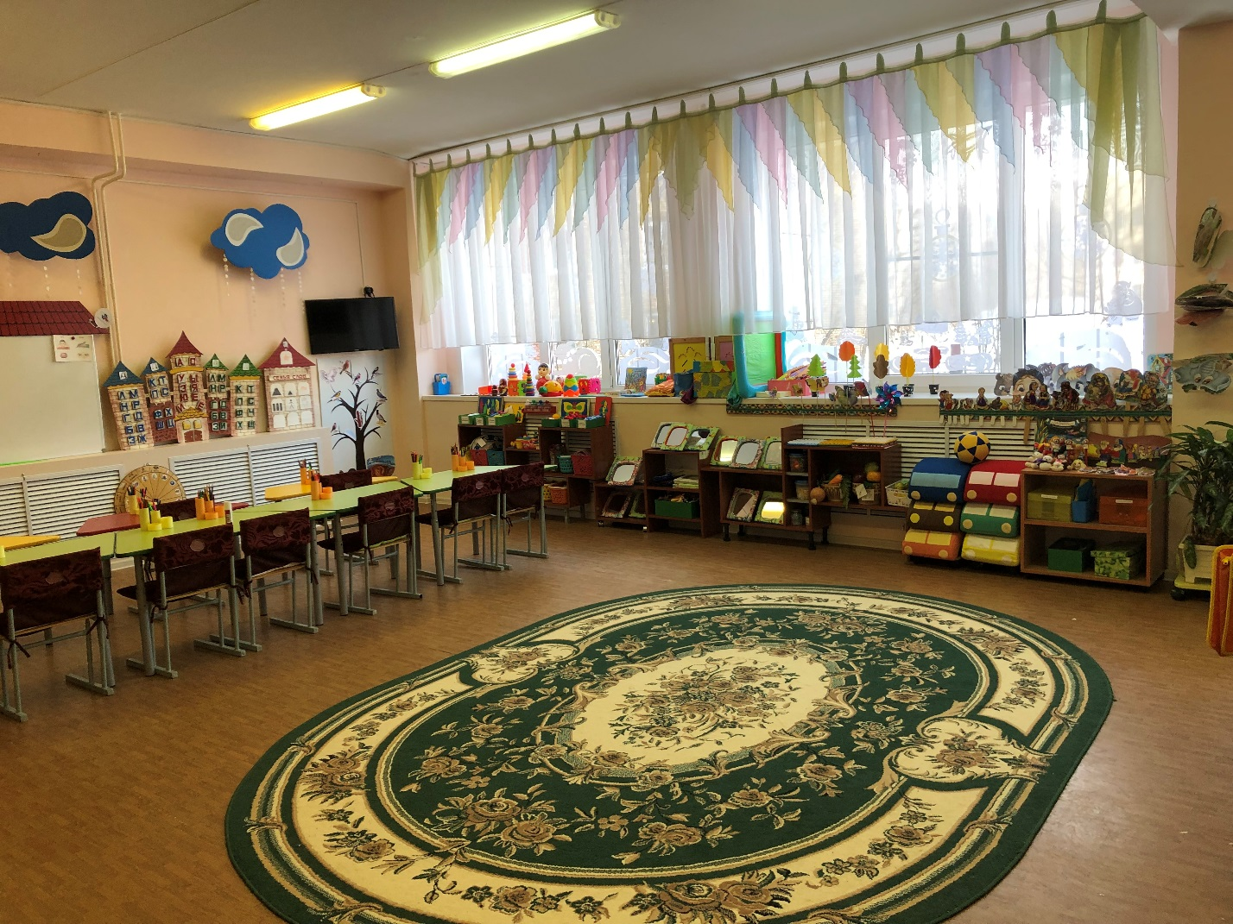

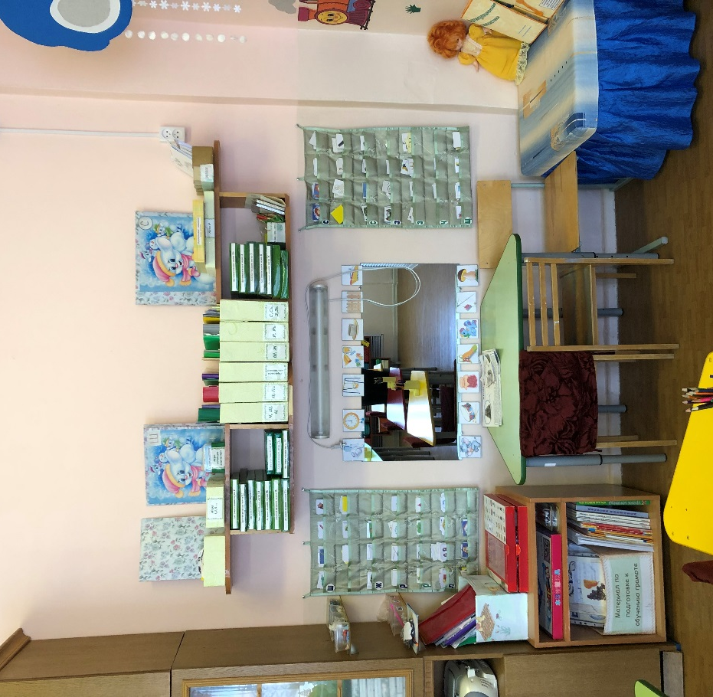
Зона для индивидуальной работы, в которой пространственно-организующим элементом выступает настенное зеркало, перед которым проводится значительная часть индивидуальных занятий по артикуляции, постановке и автоматизации звуков, мимическая гимнастика и др. упражнения; кармашки с картинками; игры и упражнения для постановки и автоматизации поставленных звуков, коррекции психических процессов.

Зона рабочего места учителя-дефектолога (логопеда) состоит из письменного и компьютерного столов, компьютера, принтера, шкафов для наглядных пособий, книг.
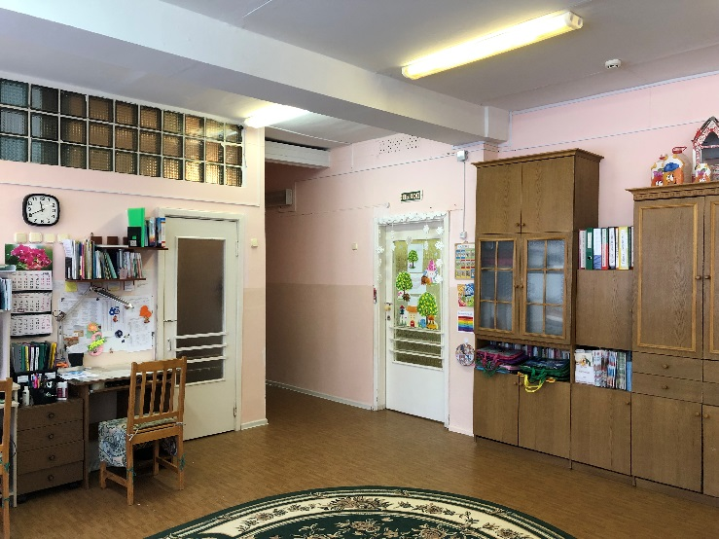
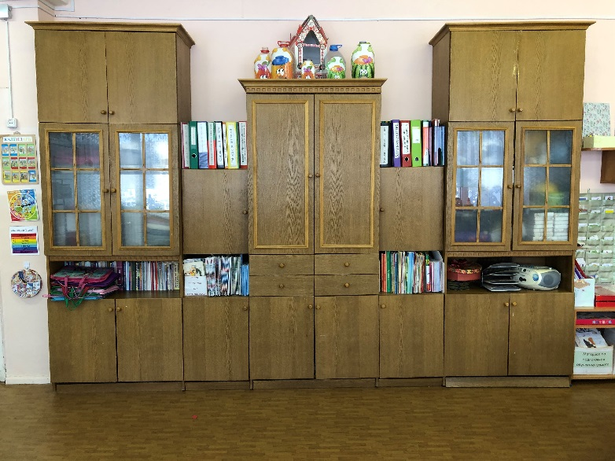
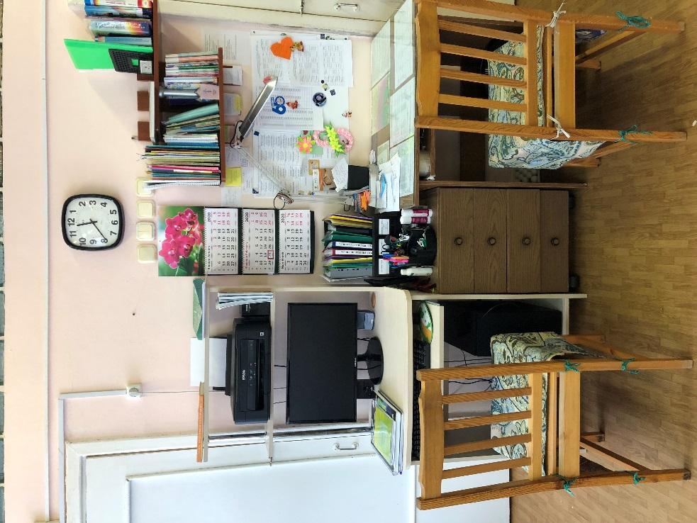

Зона отдыха и уединения – место в кабинете, где ребенок с ОВЗ может отдохнуть в процессе занятий, восстановиться, и приступить снова к работе